广发聚康混合型证券投资基金
2016年第1季度报告
2016年3月31日

基金管理人：广发基金管理有限公司
基金托管人：中国工商银行股份有限公司
报告送出日期：二〇一六年四月二十二日

§1 重要提示
基金管理人的董事会及董事保证本报告所载资料不存在虚假记载、误导性陈述或重大遗漏，并对其内容的真实性、准确性和完整性承担个别及连带责任。
基金托管人中国工商银行股份有限公司根据本基金合同规定，于2016年4月19日复核了本报告中的财务指标、净值表现和投资组合报告等内容，保证复核内容不存在虚假记载、误导性陈述或者重大遗漏。
基金管理人承诺以诚实信用、勤勉尽责的原则管理和运用基金资产，但不保证基金一定盈利。
基金的过往业绩并不代表其未来表现。投资有风险，投资者在作出投资决策前应仔细阅读本基金的招募说明书。
本报告中财务资料未经审计。
本报告期自2016年1月1日起至3月31日止。

§2 基金产品概况
基金简称 | 广发聚康混合
基金主代码 | 001353
基金运作方式 | 契约型开放式
基金合同生效日 | 2015年6月1日
报告期末基金份额总额 | 3,079,492.33份
投资目标 | 在严格控制风险和保持资产流动性的基础上，本基金通过灵活的资产配置，在股票、固定收益证券和现金等大类资产中充分挖掘和利用潜在的投资机会，力求实现基金资产的持续稳定增值。
投资策略 | （一）大类资产配置  本基金在宏观经济分析基础上，结合政策面、市场资金面，积极把握市场发展趋势，根据经济周期不同阶段各类资产市场表现变化情况，对股票、债券和现金等大类资产投资比例进行战略配置和调整，以规避或分散市场风险，提高基金风险调整后的收益。  （二）债券投资策略  本基金通过对国内外宏观经济态势、利率走势、收益率曲线变化趋势和信用风险变化等因素进行综合分析，构建和调整固定收益证券投资组合，力求获得稳健的投资收益。  （三）股票投资策略  在严格控制风险、保持资产流动性的前提下，本基金将适度参与股票、权证等权益类资产的投资，以增加基金收益。  本基金将主要采用“自下而上”的个股选择方法，在拟配置的行业内部通过定量与定性相结合的分析方法选筛选个股。  （四）金融衍生品投资策略  1、股指期货投资策略  2、权证投资策略  3、国债期货投资策略
业绩比较基准 | 30%×沪深300指数收益率＋70%×中证全债指数收益率。
风险收益特征 | 本基金是混合型基金，其预期收益及风险水平高于货币市场基金和债券型基金，低于股票型基金，属于中高收益风险特征的基金。
基金管理人 | 广发基金管理有限公司
基金托管人 | 中国工商银行股份有限公司
下属分级基金的基金简称 | 广发聚康混合A | 广发聚康混合C
下属分级基金的交易代码 | 001353 | 001354
报告期末下属分级基金的份额总额 | 1,851,332.80份 | 1,228,159.53份

§3 主要财务指标和基金净值表现
3.1 主要财务指标
单位：人民币元
主要财务指标 | 报告期  (2016年1月1日-2016年3月31日)
 | 广发聚康混合A | 广发聚康混合C
1.本期已实现收益 | 1,187,137.94 | 4,611,204.75
2.本期利润 | -77,290.23 | 2,048,764.91
3.加权平均基金份额本期利润 | -0.0326 | 0.0214
4.期末基金资产净值 | 2,315,681.10 | 1,296,702.05
5.期末基金份额净值 | 1.251 | 1.056
注：（1）所述基金业绩指标不包括持有人认购或交易基金的各项费用，计入费用后实际收益水平要低于所列数字。
（2）本期已实现收益指基金本期利息收入、投资收益、其他收入（不含公允价值变动收益）扣除相关费用后的余额，本期利润为本期已实现收益加上本期公允价值变动收益。
3.2 基金净值表现
3.2.1本报告期基金份额净值增长率及其与同期业绩比较基准收益率的比较
1、广发聚康混合A：
阶段 | 净值增长率① | 净值增长率标准差② | 业绩比较基准收益率③ | 业绩比较基准收益率标准差④ | ①－③ | ②－④
过去三个月 | -2.34% | 0.70% | -3.25% | 0.73% | 0.91% | -0.03%
2、广发聚康混合C：
阶段 | 净值增长率① | 净值增长率标准差② | 业绩比较基准收益率③ | 业绩比较基准收益率标准差④ | ①－③ | ②－④
过去三个月 | -1.03% | 0.63% | -3.25% | 0.73% | 2.22% | -0.10%
3.2.2 自基金合同生效以来基金累计净值增长率变动及其与同期业绩比较基准收益率变动的比较
广发聚康混合型证券投资基金
累计净值增长率与业绩比较基准收益率的历史走势对比图
(2015年6月1日至2016年3月31日)
1．广发聚康混合A：
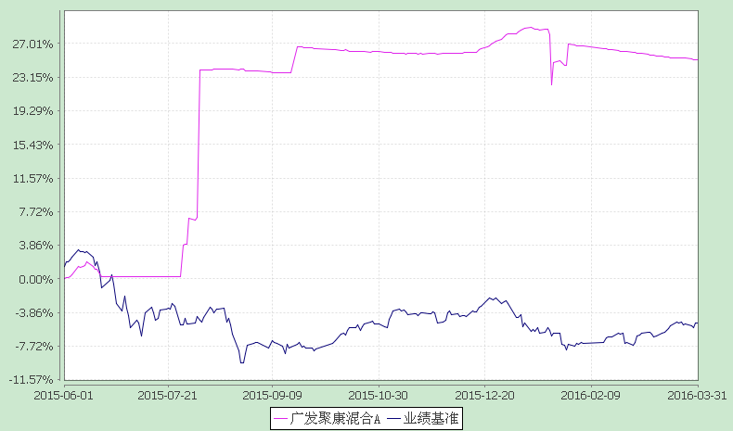
2．广发聚康混合C：
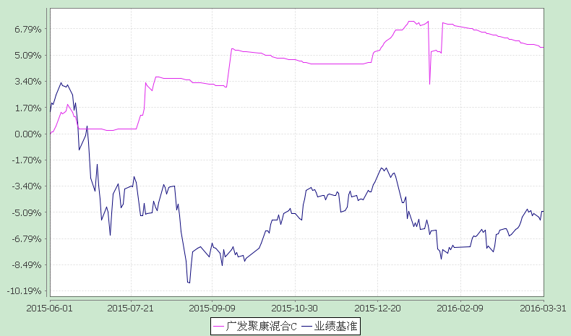
注：1、本基金合同生效日期为2015年06月01日，至披露时点本基金成立未满一年。
2、本基金建仓期为基金合同生效后6个月，建仓期结束时各项资产配置比例符合本基金合同有关规定。

§4 管理人报告
4.1 基金经理（或基金经理小组）简介
姓名 | 职务 | 任本基金的基金经理期限 |  | 证券从业年限 | 说明
 |  | 任职日期 | 离任日期
谭昌杰 | 本基金的基金经理；广发理财年年红债券基金的基金经理；广发天天红货币基金的基金经理；广发趋势优选灵活配置混合基金的基金经理；广发聚安混合基金的基金经理；广发聚宝混合基金的基金经理；广发稳安保本混合基金的基金经理 | 2015-06-01 | - | 8年 | 男，中国籍，经济学硕士，持有中国证券投资基金业从业证书，2008年7月至2012年7月在广发基金管理有限公司固定收益部任研究员，2012年7月19日起任广发理财年年红债券基金的基金经理，2012年9月20日至2015年5月26日任广发双债添利债券基金的基金经理，2013年10月22日起任广发天天红发起式货币市场基金的基金经理，2014年1月10日至2015年7月23日任广发钱袋子货币市场基金的基金经理，2014年1月27日至2015年5月26日任广发集鑫债券型证券投资基金，2014年1月27日至2015年7月23日任广发天天利货币市场基金的基金经理，2014年9月29日至2015年4月29日任广发季季利债券基金的基金经理，2015年1月29日起任广发趋势优选灵活配置混合基金的基金经理，2015年3月25日起任广发聚安混合基金的基金经理，2015年4月9日起任广发聚宝混合基金的基金经理，2015年6月1日起任广发聚康混合基金的基金经理，2016年2月4日起任广发稳安保本混合基金的基金经理。
注：1.“任职日期”和“离职日期”指公司公告聘任或解聘日期。
2.证券从业的含义遵从行业协会《证券业从业人员资格管理办法》的相关规定。
4.2报告期内本基金运作遵规守信情况说明
本报告期内，本基金管理人严格遵守《中华人民共和国证券投资基金法》及其配套法规、《广发聚康混合型证券投资基金基金合同》和其他有关法律法规的规定，本着诚实信用、勤勉尽责的原则管理和运用基金资产，在严格控制风险的基础上，为基金份额持有人谋求最大利益，基金运作合法合规，无损害基金持有人利益的行为，基金的投资管理符合有关法规及基金合同的规定。
4.3 公平交易专项说明
4.3.1 公平交易制度的执行情况
公司通过建立科学、制衡的投资决策体系，加强交易分配环节的内部控制，并通过实时的行为监控与及时的分析评估，保证公平交易原则的实现。
在投资决策的内部控制方面，公司制度规定投资组合投资的股票必须来源于备选股票库，重点投资的股票必须来源于核心股票库。公司建立了严格的投资授权制度，投资组合经理在授权范围内可以自主决策，超过投资权限的操作需要经过严格的审批程序。在交易过程中，中央交易部按照“时间优先、价格优先、比例分配、综合平衡”的原则，公平分配投资指令。监察稽核部风险控制岗通过投资交易系统对投资交易过程进行实时监控及预警，实现投资风险的事中风险控制；稽核岗通过对投资、研究及交易等全流程的独立监察稽核，实现投资风险的事后控制。
本报告期内，上述公平交易制度总体执行情况良好，不同的投资组合受到了公平对待，未发生任何不公平的交易事项。
4.3.2 异常交易行为的专项说明
本公司原则上禁止不同投资组合之间（完全按照有关指数的构成比例进行证券投资的投资组合除外）或同一投资组合在同一交易日内进行反向交易。如果因应对大额赎回等特殊情况需要进行反向交易的，则需经公司领导严格审批并留痕备查。
本投资组合为主动型开放式基金。本报告期内，本投资组合与本公司管理的其他主动型投资组合未发生过同日反向交易的情况；与本公司管理的被动型投资组合发生过同日反向交易的情况，但成交较少的单边交易量不超过该证券当日成交量的5%。这些交易不存在任何利益输送的嫌疑。
4.4 报告期内基金的投资策略和业绩表现说明
4.4.1报告期内基金投资策略和运作分析
在维稳预期以及房地产价格快速上涨的带动下，1季度的主要经济指标显著回暖。但随着一二线城市房地产限购政策的推广，政策面的不确定性会影响开发商的开发热情，因此，预计后续房地产新开工等数据会有所回落，我们对于经济数据回升的可持续性仍存较大的疑虑。我们继续对去产能的进程高度关注，但从近期来看，实质推动的进程仍然有限，尤其在投机力量主导大宗商品的背景下，去产能进程有所减缓。我们认为，房地产的去库存进程已经基本完成，而过剩产能的去化才刚刚开始，信用风险的释放还要继续。
政策方面，货币政策整体宽松，但已经出现了边际收紧的迹象，央行对于资金面和外汇市场的调控力度在加强；财政政策开始发力，银行贷款作为专项基金的配套资金增长较快，落实短期的稳增长目标。资产价格方面，股市快速下跌后震荡上行，板块表现继续分化；债券市场方面，中短期信用债表现较好，避险资金带动信用利差进一步压缩；而中长端利率债在通胀以及经济数据回暖的情况下窄幅震荡，收益率略有上行。
本基金的基金规模大幅缩水，限制了投资决策的执行。由于规模很小，只能在交易所市场内进行操作，目前以短期债券以及流动性管理为主。
4.4.2报告期内基金的业绩表现
本报告期内，广发聚康A净值增长率为-2.34%，广发聚康C净值增长率为-1.03%；同期业绩比较基准收益率为-3.25%。
4.5管理人对宏观经济、证券市场及行业走势的简要展望
1季度的主要经济数据和政策支持都好于预期，体现为楼市的上涨以及股市的震荡回升。我们认为房地产去库存已经通过房价的追涨而基本完成（部分三四线的城市的房地产库存注定没法去除），而更为重要和困难的去产能仍在推进过程中，其进程仍然低于预期。因此，我们对于经济数据回升的可持续性仍存较大的疑虑。外围方面，地缘风险加剧，全球增长缺乏动力，中国已经不能独善其身。
货币和财政政策维持上个季度的判断：不得不继续宽松。其中货币政策空间越来越小，资金面会恢复到整体宽松环境下的紧平衡状态；财政策略为稳增长、保就业，没有退路。
我们认为，债券市场短期面临经济数据向好、通胀回升的风险，但基于中长期经济回暖基础不稳固的判断，尚不能引发系统性风险，因此，如果中长端收益率在短期预期冲击下收益率出现了大幅上行，仍将是配置的机会；短端的收益率已经很低，只能做流动性管理；信用风险还在继续暴露中，配置时点还需要等待。权益类资产方面，短期仍有阶段性上涨机会，但中期仍看不到系统性上涨前景。

本基金的基金规模大幅缩水，限制了投资决策的执行。由于规模很小，只能在交易所市场内进行操作，将继续以短期债券以及流动性管理为主。
4.6报告期内基金持有人数或基金资产净值预警说明
自2016年1月21日起至2016年3月31日，本基金连续46个工作日出现资产净值低于五千万。

§5 投资组合报告
5.1 报告期末基金资产组合情况
序号 | 项目 | 金额(元) | 占基金总资产的比例(%)
1 | 权益投资 | - | -
 | 其中：股票 | - | -
2 | 固定收益投资 | 1,100,330.00 | 27.59
 | 其中：债券 | 1,100,330.00 | 27.59
 | 资产支持证券 | - | -
3 | 贵金属投资 | - | -
4 | 金融衍生品投资 | - | -
5 | 买入返售金融资产 | - | -
 | 其中：买断式回购的买入返售金融资产 | - | -
6 | 银行存款和结算备付金合计 | 2,714,710.84 | 68.07
7 | 其他各项资产 | 172,971.65 | 4.34
8 | 合计 | 3,988,012.49 | 100.00
5.2 报告期末按行业分类的股票投资组合
5.2.1报告期末按行业分类的境内股票投资组合
本基金本报告期末未持有股票。
5.2.2报告期末按行业分类的沪港通投资股票投资组合
本基金本报告期末未持有通过沪港通投资的股票。
5.3 报告期末按公允价值占基金资产净值比例大小排序的前十名股票投资明细
本基金本报告期末未持有股票。
5.4 报告期末按债券品种分类的债券投资组合
序号 | 债券品种 | 公允价值(元) | 占基金资产净值比例(％)
1 | 国家债券 | 1,100,330.00 | 30.46
2 | 央行票据 | - | -
3 | 金融债券 | - | -
 | 其中：政策性金融债 | - | -
4 | 企业债券 | - | -
5 | 企业短期融资券 | - | -
6 | 中期票据 | - | -
7 | 可转债（可交换债） | - | -
8 | 同业存单 | - | -
9 | 其他 | - | -
10 | 合计 | 1,100,330.00 | 30.46
5.5 报告期末按公允价值占基金资产净值比例大小排序的前五名债券投资明细
序号 | 债券代码 | 债券名称 | 数量（张） | 公允价值(元) | 占基金资产净值比例（％）
1 | 019506 | 15国债06 | 11,000 | 1,100,330.00 | 30.46
5.6 报告期末按公允价值占基金资产净值比例大小排序的前十名资产支持证券投资明细
本基金本报告期末未持有资产支持证券。
5.7 报告期末按公允价值占基金资产净值比例大小排序的前五名贵金属投资明细
本基金本报告期末未持有贵金属。
5.8报告期末按公允价值占基金资产净值比例大小排序的前五名权证投资明细
本基金本报告期末未持有权证。
5.9 报告期末本基金投资的股指期货交易情况说明
（1）本基金本报告期末未持有股指期货。
（2）本基金本报告期内未进行股指期货交易。
5.10报告期末本基金投资的国债期货交易情况说明
（1）本基金本报告期末未持有国债期货。
（2）本基金本报告期内未进行国债期货交易。
5.11投资组合报告附注
5.11.1本基金投资的前十名证券的发行主体在本报告期内没有出现被监管部门立案调查，或在报告编制日前一年内受到公开谴责、处罚的情形。
5.11.2报告期内本基金投资的前十名股票未超出基金合同规定的备选股票库。
5.11.3其他各项资产构成
序号 | 名称 | 金额(元)
1 | 存出保证金 | 139,029.40
2 | 应收证券清算款 | -
3 | 应收股利 | -
4 | 应收利息 | 33,942.25
5 | 应收申购款 | -
6 | 其他应收款 | -
7 | 待摊费用 | -
8 | 其他 | -
9 | 合计 | 172,971.65
5.11.4报告期末持有的处于转股期的可转换债券明细
本基金本报告期末未持有处于转股期的可转换债券。
5.11.5报告期末前十名股票中存在流通受限情况的说明
本基金本报告期末前十名股票中不存在流通受限情况。

§6 开放式基金份额变动
单位：份
项目 | 广发聚康混合A | 广发聚康混合C
本报告期期初基金份额总额 | 2,903,169.16 | 424,814,846.95
本报告期基金总申购份额 | - | -
减：本报告期基金总赎回份额 | 1,051,836.36 | 423,586,687.42
本报告期基金拆分变动份额 | - | -
本报告期期末基金份额总额 | 1,851,332.80 | 1,228,159.53

§7基金管理人运用固有资金投资本基金情况
7.1 基金管理人运用固有资金投资本基金交易明细
本报告期内，基金管理人不存在运用固有资金（认）申购、赎回或买卖本基金的情况。

§8 备查文件目录
8.1备查文件目录
（一）中国证监会批准广发聚康混合型证券投资基金募集的文件
（二）《广发聚康混合型证券投资基金基金合同》
（三）《广发基金管理有限公司开放式基金业务规则》
（四）《广发聚康混合型证券投资基金托管协议》
（五）法律意见书
（六）基金管理人业务资格批件、营业执照
（七）基金托管人业务资格批件、营业执照
8.2存放地点
广州市海珠区琶洲大道东1号保利国际广场南塔31-33楼
8.3查阅方式
1.书面查阅：查阅时间为每工作日8:30-11:30，13:30-17:00。投资者可免费查阅，也可按工本费购买复印件；
2.网站查阅：基金管理人网址：http://www.gffunds.com.cn。

广发基金管理有限公司
二〇一六年四月二十二日

